EQA室间质评系统
质评申请指南

四川品亿科技有限公司
2020年3月25日

目录
1. 系统登录 1
2. 质评申请 1
3. 质评结果上报与查看 3
4. 质评结果查询 4
5. 重新下发结果表 5
6. 质评成绩查询 5
7. 质评证书查询 5
8. 其他 6

系统登录

使用谷歌浏览器（CHROME）访问地址http://120.24.111.91:10000/#/login或者https://eqa.lz.pinyikeji.cn:10000/#/login，用户需要输入正确的登录名和密码，点击“登录”按钮即可登入系统。

质评申请
点击“室间质评计划”菜单，在打开的界面中输入室间质评计划年份和质控中心即可查看已发布的质评计划，点击右上角“质评申请”按钮即可进入申请界面，在申请界面填入基础信息，参与专业信息等即可提交申请。同时在“质评计划申请”菜单可以查询到已保存或已提交的申请，点击右上角的“申请”按钮，也可以进入质评计划查询和申请界面。保存的质评计划申请可以再次修改，申请提交到质控中心后，不允许进行修改。主要操作流程如下。
- 点击质评计划申请，进入质评申请查询界面。
- 点击质评申请按钮，打开质评计划查看界面（此步骤等同于直接点击“室间质评计划”菜单）。
- 选择要申请的计划年份。如下图所示。
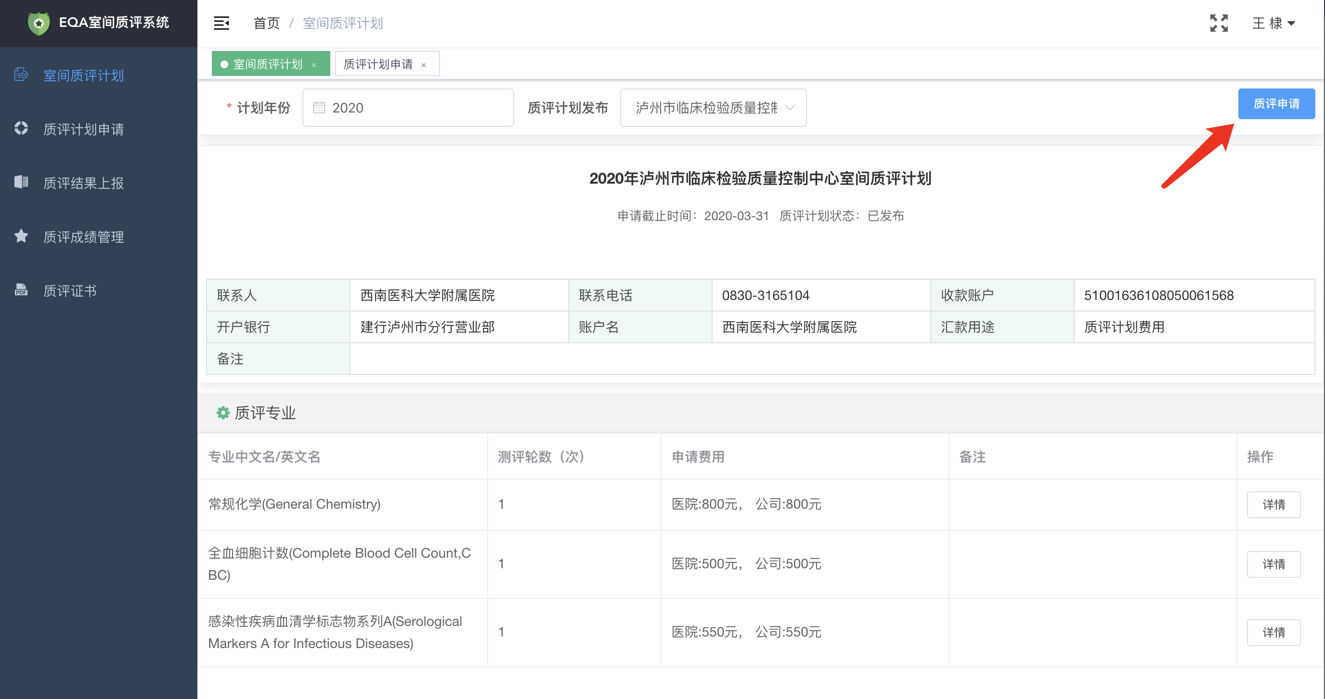
- 点击质评申请按钮进入申请详情界面。
- 填写实验室基本信息。
- 选择要参加的质评专业。
- 填写转款信息。
- 填写发票信息。
- 填写汇款人信息。如下图所示。
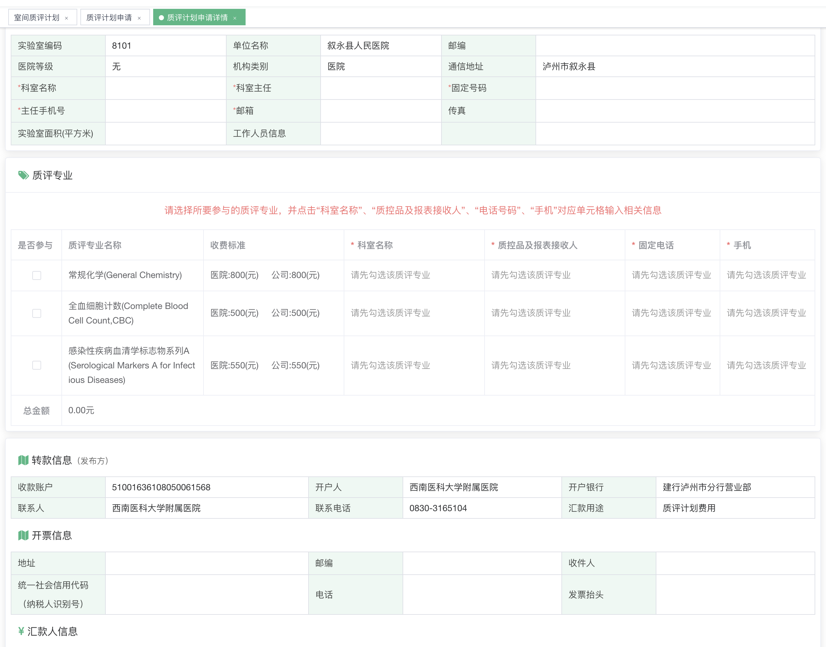
- 点击保存按钮即可保存申请，保存后的申请可在“质评计划申请”菜单中查看，并可以再次修改内容。
- 点击提交按钮即可将申请提交至质控中心，提交后的申请不允许修改。
- 当质控中心确认付费后，上报表会自动下发给各个单位，即可在“质评结果上报”菜单中进行成绩上报。

质评结果上报与查看
- 点击质评结果管理，查询待上报的质评专业。
- 点击记录后的上报表按钮。如下图所示。
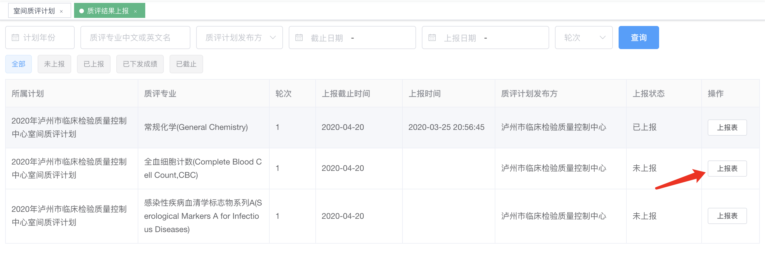
- 在打开的质评结果上报表中填写对应的信息。（注：定性结果上报表中R代表阳性（有反应），N代表阴性（无反应））
- 点击保存按钮，将数据保存。
- 保存后的数据在未上报之前可以进行修改，修改完成后需要点击右上角“更新”按钮才能生效，点击上报表的上报按钮即可将结果上报至质控中心。如下图所示。
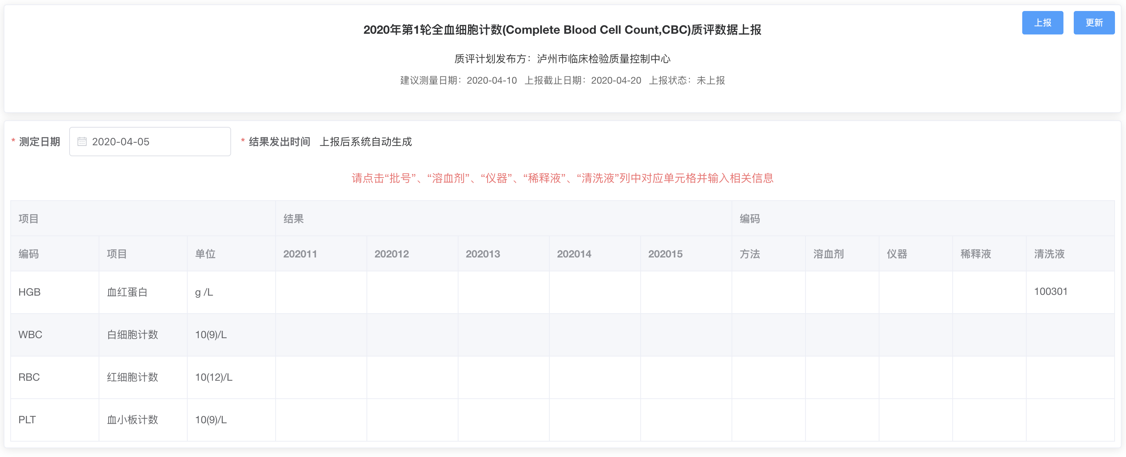

质评结果查询
- 点击“质评结果管理”菜单，打开质评结果查询界面。
- 输入质评计划年份，专业中英文名称，选择计划发布方，选择上报截止时间段，计划上报时间段等查询条件，点击查询按钮即可在下方看到查询结果。如下图所示。
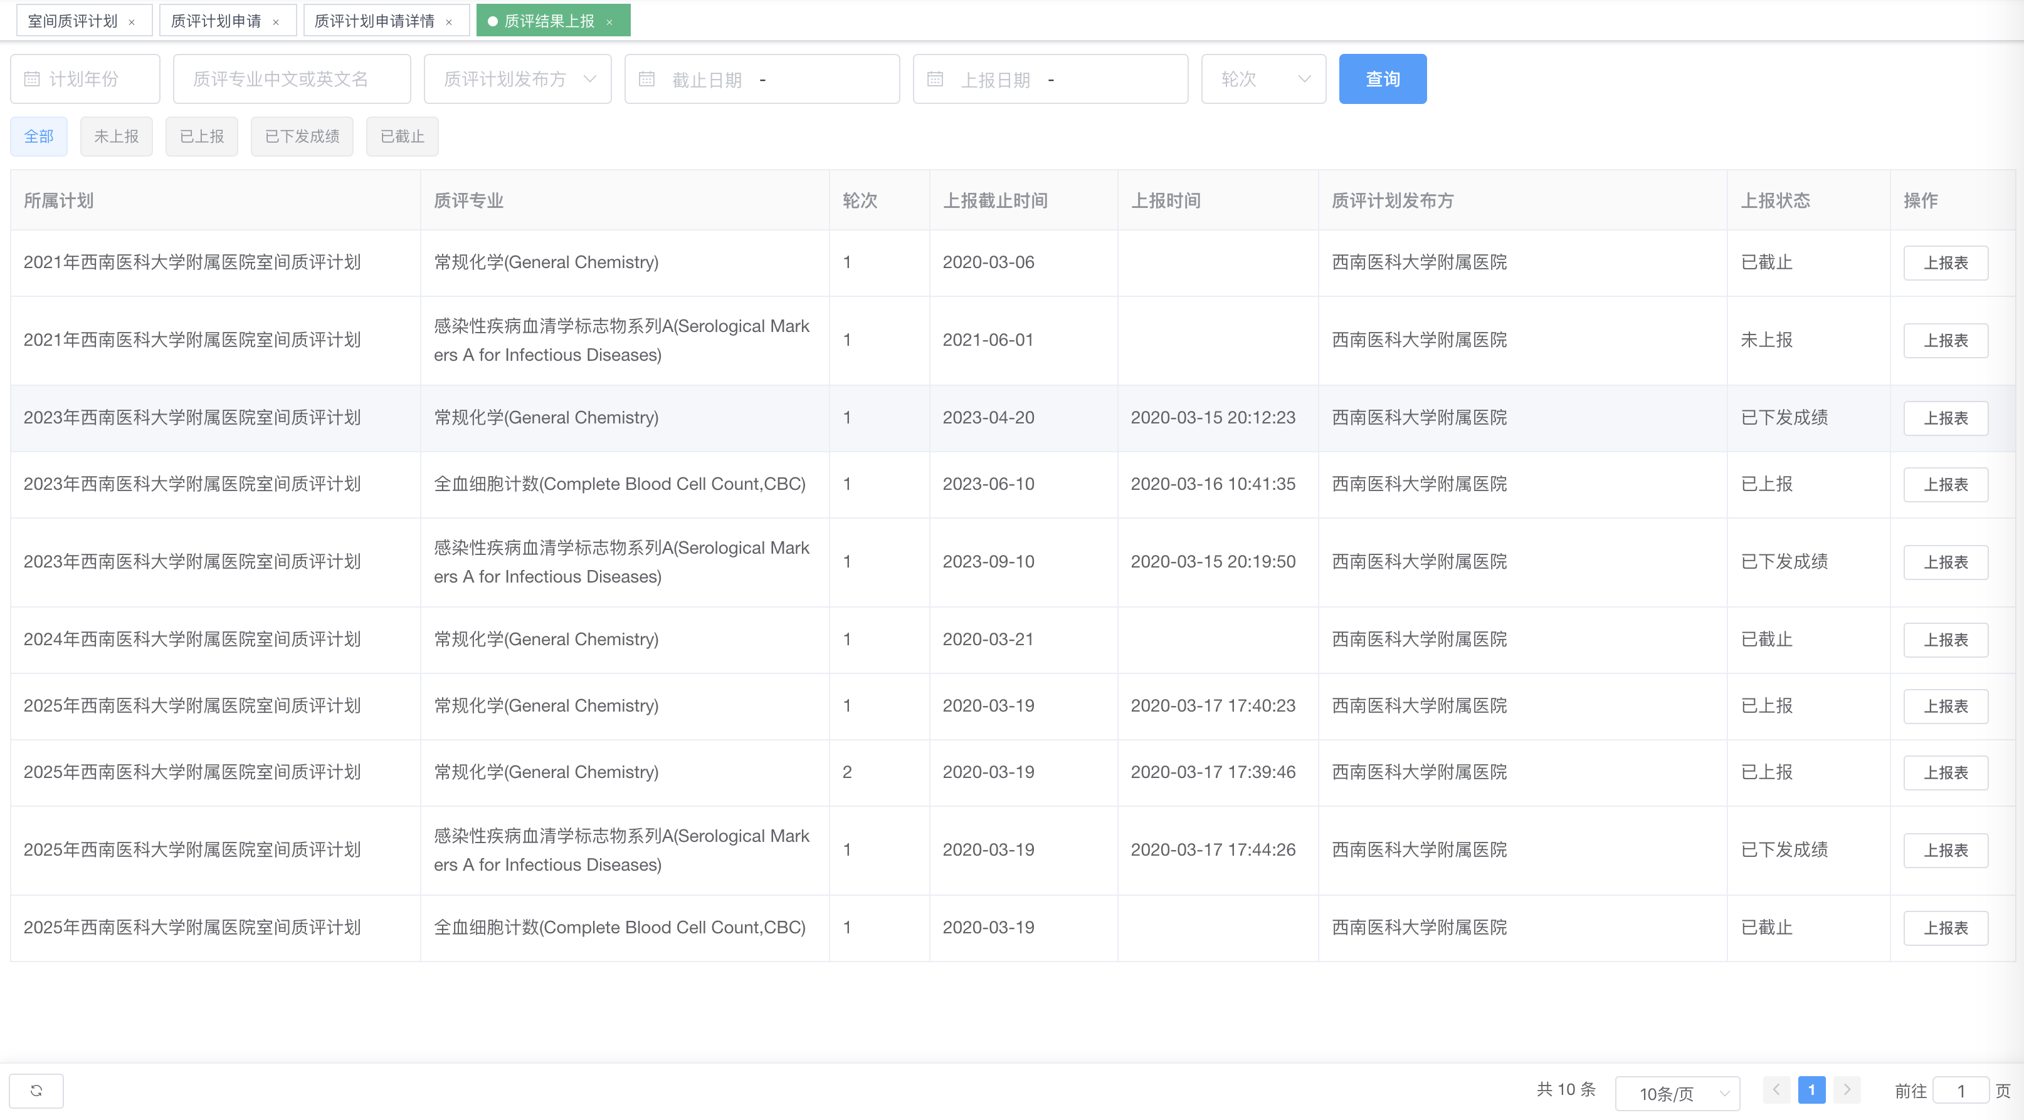
- 选择不同的状态可以对结果进行过滤。点击上报表可以查看结果上报表详细信息。

重新下发结果表
系统允许质评参与实验室重新上报数据，需要由质控中心用户重新下发结果表，重新下发结果表后，已上报的数据作废。如需重新上报，请联系质控中心。

质评成绩查询
质评参与者可以查看自己上报结果的成绩。主要操作流程如下。
- 点击质评成绩管理，进入质评成绩查询界面。
- 选择合适的查询条件，系统提供的查询条件有：质评计划年份，质评专业中英文名称，质评申请单位，成绩下发日期等。
- 点击查询按钮即可查看结果。如下图所示。
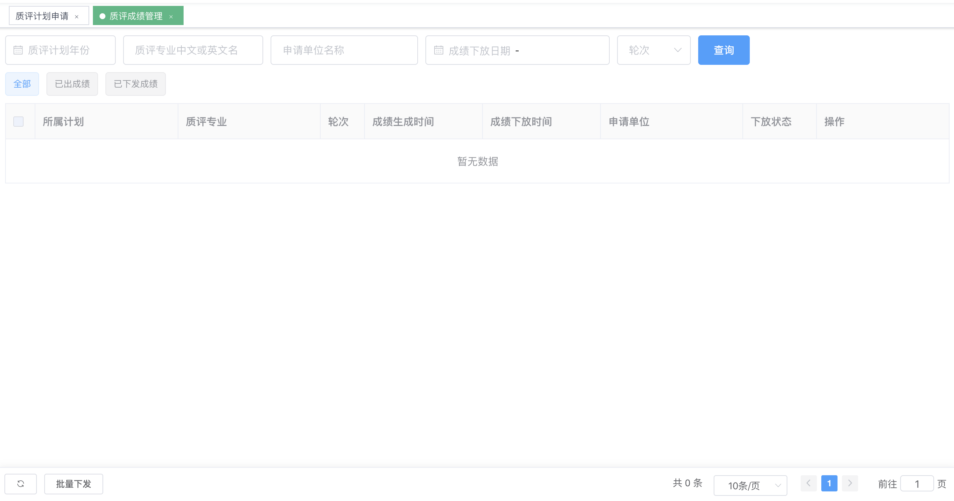

质评证书查询
- 点击质评证书管理进入质评证书查询界面。
- 选择合适的查询条件。系统提供的查询条件有：质评计划年份，证书创建时间，证书下发时间。
- 点击查询按钮即可查看结果。如下图所示。
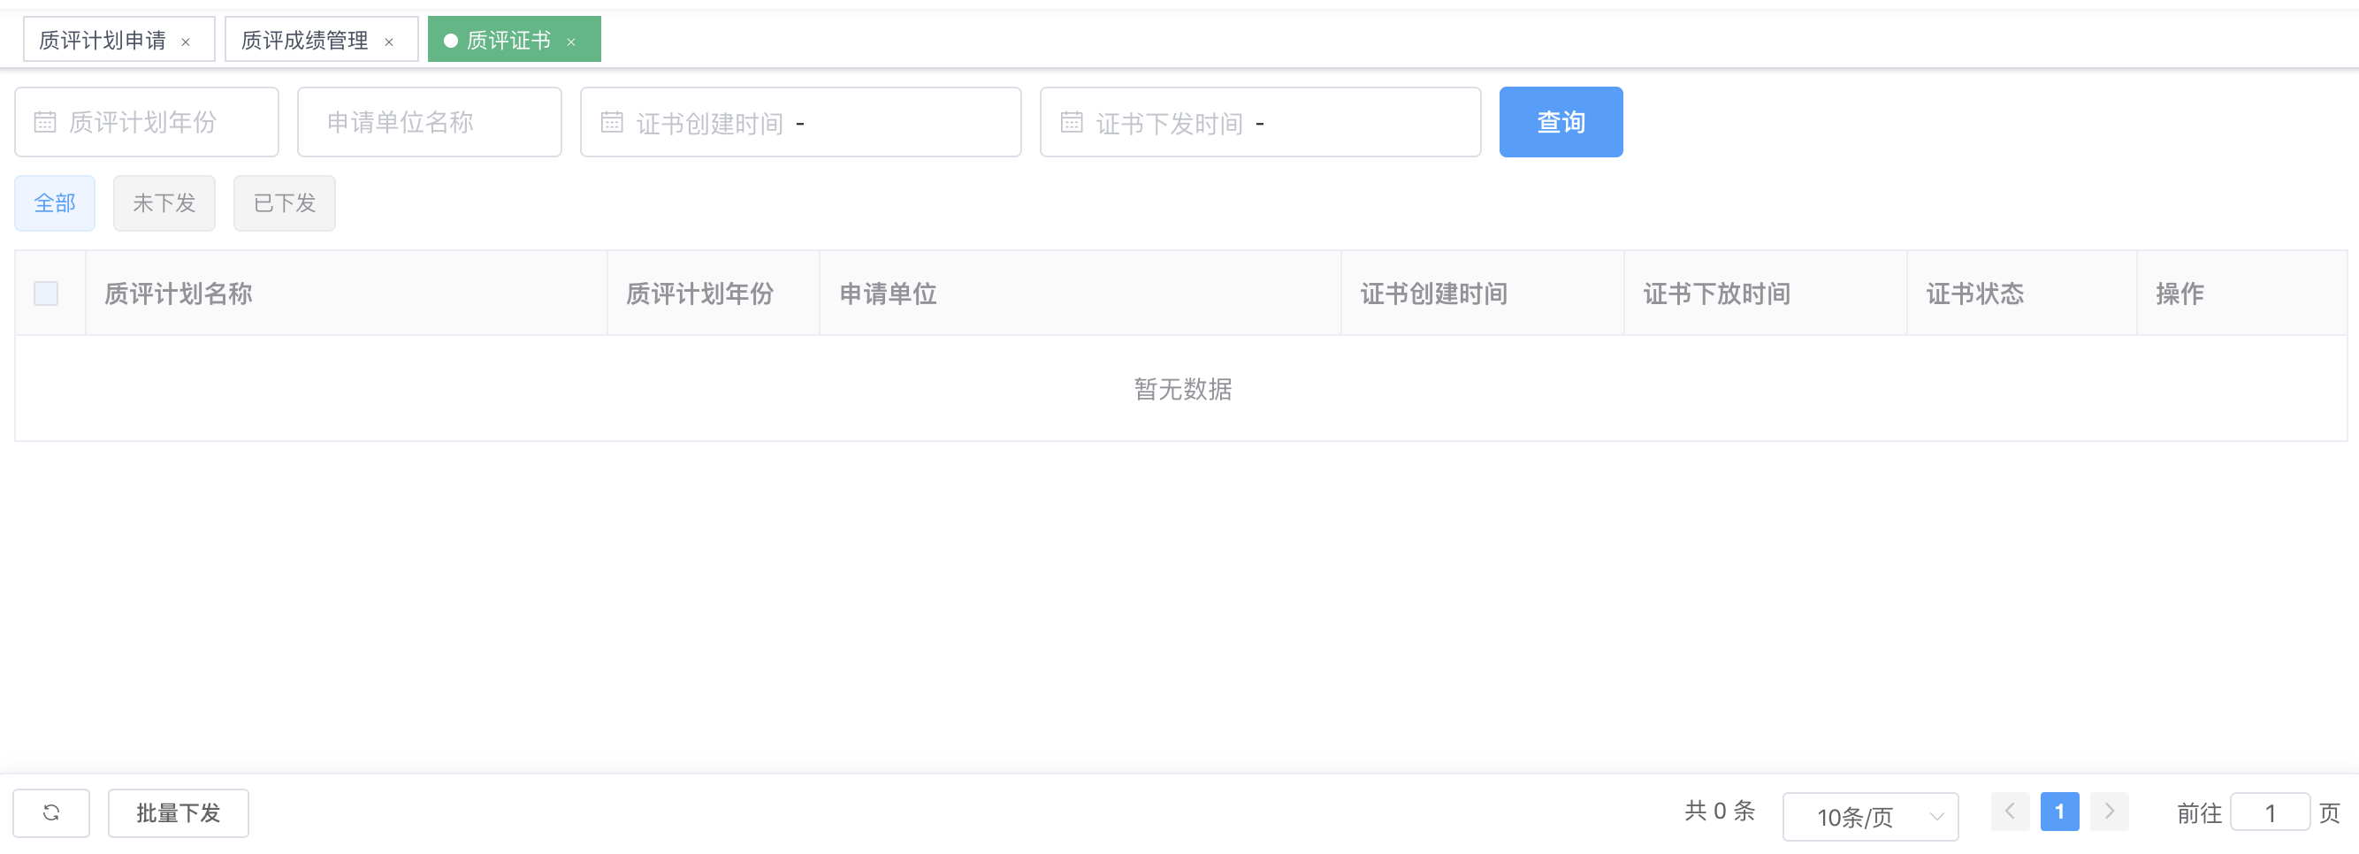

其他
技术支持电话：028-61910664

